常熟市教育局转发文件 常教转[2010]127号
2010年9月14日

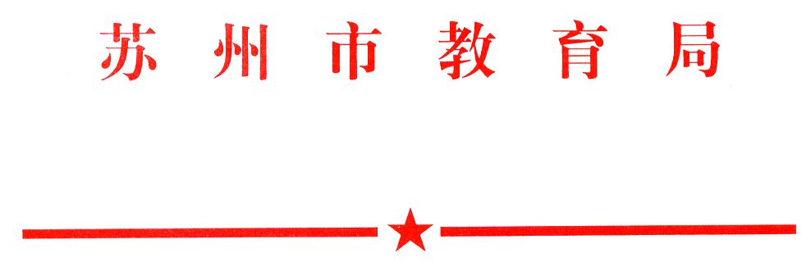

苏教办〔2010〕99号

关于明确2010年中秋节、国庆节
节假日安排的通知

各市、区教育局（教育文体局、教育和体育局），各直属单位及有关学校：
根据《国务院办公厅关于2010年部分节假日安排的通知》，为便于全市各市、区教育行政部门和中小学校合理安排教育教学工作，现将国务院办公厅通知明确的2010年国庆节、中秋节放假调休日期的具体安排公布如下：
一、中秋节：9月22日至24日放假调休，共3天。9月19日（星期日）、25日（星期六）上班。
二、国庆节：10月1日至7日放假调休，共7天。9月26日（星期日）、10月9日（星期六）上班。
以上两个节假日全市中小学校应统一放假。全市各市、区教育行政部门和中小学校要在节假日期间做好值班和安全、保卫等工作，遇有重大突发事件发生，要按规定及时报告并妥善处置，确保全市中小学校师生平安度过节日假期。

二○一○年九月十三日

主题词：教育 节假日 安排 通知
苏州市教育局办公室 2010年9月13日印发
（共印：55份）

